

## Mathias Jesse, Daniel Leustik

## Daniel Leitner, Friedemann Zindler, Petra Tschinderle

Projektarbeit für Software Engineering II - Gruppe A

Github: https://github.com/daleitner/SE2_Project

Alpen Adria Universität Klagenfurt

Universitätsstraße 65-67, 9020 Klagenfurt am Wörthersee

# Teammitglieder

## Programmierer und Tester

Daniel Leitner

**Matrikelnummer:** 1360320

**Studium:** Angewandte Informatik

Friedemann Zindler

**Matrikelnummer:** 1361463

**Studium:** Angewandte Informatik

## Programmierer und GUI

Daniel Leustik

**Matrikelnummer:** 1460379

**Studium:** Angewandte Informatik

## Grafiker und GUI

Mathias Wolfgang Jesse

**Matrikelnummer:** 1460119

**Studium:** Informationsmanagement

## Do­ku­men­ta­rist & Testerin

Petra Tschinderle

**Matrikelnummer:** 1460117

**Studium:** Informationsmanagement

# Projektzusammenfassung und die gestellten Anforderungen

**Projektzusammenfassung**

Unsere App Malefiz bringt den Brettspielklassiker endlich auf das Smartphone. Kinder wie auch Erwachsene haben sehnsüchtigst auf diesen Tag gewartet.

Wir haben einen Auftrag vom Scrum Owner Herrn Univ.-Prof. Dipl.-Ing.Dr. Martin Pinzger bekommen. Zudem begleitete uns Frau Univ.-Ass. Dipl.Ing. Stefanie Beyer BSc zusätzlich als Scrum Master. Wir sollten eine lustige aufregende Spiele App entwickeln. Zusätzlich haben wir folgende Anforderungen an unsere App bekommen:

* API Version >= 19
* Gestensteuerung
* Schummelfunktion
* Brettspiel für mindestens 2 Spieler
* Netzwerkkommunikation
* Jenkins verwenden

Wir sollten die App bis 22.06.2016 fertig gestellt haben damit wir es Ihm präsentieren und übergeben können.

Wir entschieden uns für das Brettspiel Malefiz, weil es lustig, spannend und für jede Altersgruppe geeignet ist. Außerdem können wir in dem Spiel den Multiplayer für bis zu vier Spieler anbieten, was den Spielspaß enorm vergrößert. Unser Plan für den Projektablauf war, dass wir zuerst mit einem lokalen Spielablauf beginnen und dann erst die App in eine netzwerkfähige Umgebung einbinden. Um das Spiel etwas dynamischer zu gestalten, fügten wir einige Funktionen hinzu:

* Schummelwürfel
* Würfeln mit Schüttelfunktion
* 4 auswählbare Charaktere
* Dynamisches Spielbrett mit Zughilfe
* Abgestimmtes Design

Durch die gute Teamarbeit stand dem Erfolg der App nichts im Wege.

# Stundenliste

## 1 Vorbereitung

## Mathias Jesse

|  |  |  |
| --- | --- | --- |
| **Datum** | **Zeitaufwand** | **Themen** |
| 07.03.2016 | 1 Stunde | Kennenlernen, Projektbesprechung |
| 08.03.2016 | 1 Stunde | Logo |
| 11.04.2016 | 1,5 Stunde | Product Backlog, Burn Down Charts, Testplan |

## Daniel Leustik

|  |  |  |
| --- | --- | --- |
| **Datum** | **Zeitaufwand** | **Themen** |
| 07.03.2016 | 1 Stunde | Kennenlernen, Projektbesprechung |
| 10.04.2016 | 0,25 Stunden | Aktualisierung der Anforderungen aus Kundengespräch |
| 11.04.2016 | 1,5 Stunden | Product Backlog, Burn Down Charts, Testplan |

## Daniel Leitner

|  |  |  |
| --- | --- | --- |
| **Datum** | **Zeitaufwand** | **Themen** |
| 07.03.2016 | 1 Stunde | Kennenlernen, Projektbesprechung |
| 15.03.2016 | 1 Stunde | Android Programmierung |
| 09.04.2016 | 1 Stunde | User Stories, Android Projekt erstellt |
| 11.04.2016 | 1,5 Stunden | Product Backlog, Burn Down Charts, Testplan |

## Friedemann Zindler

|  |  |  |
| --- | --- | --- |
| **Datum** | **Zeitaufwand** | **Themen** |
| 07.03.2016 | 1 Stunde | Kennenlernen, Projektbesprechung |
| 11.04.2016 | 1,5 Stunden | Product Backlog, Burn Down Charts, Testplan |

## Petra Tschinderle

|  |  |  |
| --- | --- | --- |
| **Datum** | **Zeitaufwand** | **Themen** |
| 07.03.2016 | 1 Stunde | Kennenlernen, Projektbesprechung |
| 08.03.2016 | 1 Stunde | Dokumentation: Deckblatt, Teamübersicht, Stundenliste, Fragen fürs Kundengespräch |
| 11.03.2016 | 1 Stunde | Dokumentation: Glossar: SCRUM, Android-Programmierung |
| 11.04.2016 | 1,5 Stunden | Product Backlog, Burn Down Charts, Testplan |

## 1rster Sprint

## Mathias Jesse

|  |  |  |
| --- | --- | --- |
| **Datum** | **Zeitaufwand** | **Themen** |
| 13.04.2016 | 1 Stunde | Angebot erstellen, Weekly-Meeting |
| 19.04.2016 | 2 Stunden | Erste Sprites erstellen + Hintergrund |
| 20.04.2016 | 1 Stunde | Meeting und Nachbesprechung |
| 22.04.2016 | 2 Stunden | Einzelne Spielfeldelemente isolieren und Größe anpassen |
| 24.04.2016 | 3 Stunden | Charakterauswahl-Bilder |
| 02.05.2016 | 2 Stunden | Würfelklasse schreiben |
| 03.05.2016 | 3 Stunden | Würfelklasse schreiben + Avatarbilder + Stein |

## Daniel Leustik

|  |  |  |
| --- | --- | --- |
| **Datum** | **Zeitaufwand** | **Themen** |
| 13.04.2016 | 1 Stunde | Angebot erstellen, Weekly-Meeting |
| 20.04.2016 | 2 Stunden | Meeting und Nachbesprechung, Setup libgdx |
| 21.04.2016 | 1 Stunde | Setup libgdx |
| 25.04.2016 | 5 Stunden | Startscreen erstellen |
| 26.04.2016 | 6 Stunden | Spielboard implementieren |
| 27.04.2016 | 1 Stunde | Spielboard verbessern |
| 29.04.2016 | 5 Stunden | Screens anpassen + Regel-Screen hinzufügen |
| 02.05.2016 | 4 Stunden | Spielbrett erweitern |

## Daniel Leitner

|  |  |  |
| --- | --- | --- |
| **Datum** | **Zeitaufwand** | **Themen** |
| 13.04.2016 | 1 Stunde | Angebot erstellen, Weekly-Meeting |
| 13.04.2016 | 4 Stunden | Spielfeld Logik Prototyp |
| 20.04.2016 | 1 Stunde | Meeting und Nachbesprechung |
| 23.04.2016 | 4 Stunden | Charakterauswahl |
| 25.04.2016 | 4 Stunden | Charakterauswahl mit libgdx |
| 26.04.2016 | 2 Stunden | Charakterauswahl mit libgdx |

## Friedemann Zindler

|  |  |  |
| --- | --- | --- |
| **Datum** | **Zeitaufwand** | **Themen** |
| 13.04.2016 | 1 Stunde | Angebot erstellen, Weekly-Meeting |
| 13.04.2016 | 4 Stunden | Spielfeld Logik Prototyp |
| 30.4.2016 | 5 Stunden | Anfang Spielfigur und Team Implementierung |

## Petra Tschinderle

|  |  |  |
| --- | --- | --- |
| **Datum** | **Zeitaufwand** | **Themen** |
| 13.04.2016 | 1 Stunde | Angebot erstellen, Weekly-Meeting |
| 20.04.2016 | 2 Stunden | Meeting, Installation, Einlesen in AndroidStudio |
| 26.04.2016 | 1 Stunde | BurnDownChart, Stundenliste, Fragen zum Kundengespräch |
| 02.05.2016 | 1 Stunde | PowerPoint erstellen, Regeln zusammenschreiben |
| 03.05.2016 | ½ Stunde | BurnDownChart, Dokumentation aktualisieren |
| 04.05.2016 | 2 Stunden | PowerPoint, Projektbesprechung, Fehlersuche bei Emulator |

## 2ter Sprint

## Mathias Jesse

|  |  |  |
| --- | --- | --- |
| **Datum** | **Zeitaufwand** | **Themen** |
| 07.05.2016 | 1 Stunde | Würfelimplementiertung |
| 08.05.2016 | 4 Stunden | Würfelimplementiertung + Schummelwürfel |
| 17.05.2016 | 4 Stunden | Flaggen und Gewinnscreens |
| 23.05.2016 | 1 Stunde | Gewinnscreens Ausbesserung |
| 24.05.2016 | 2 Stunden | Grafiken verbessern (Felder, Wald, Haus, Gewinnfeld) |

## Daniel Leustik

|  |  |  |
| --- | --- | --- |
| **Datum** | **Zeitaufwand** | **Themen** |
| 09.05.2016 | 1 Stunde | Sprachen Implementierung |
| 10.05.2016 | 4 Stunden | Sprachen Implementierung und Würfel optimieren |
| 17.05.2016 | 4 Stunden | LanguageScreen und Wifi-Lobby |
| 20.05.2016 | 2 Stunden | Gamecontroller |
| 22.05.2016 | 3 Stunden | Refactoring + Spiellogik |
| 23.05.2016 | 3 Stunden | Spiellogik |
| 24.05.2016 | 7 Stunden | Singleplayer fixen |

## Daniel Leitner

|  |  |  |
| --- | --- | --- |
| **Datum** | **Zeitaufwand** | **Themen** |
| 06.05.2016 | 2 Stunden | Jenkins Setup |
| 10.05.2016 | 1 Stunde | Jenkins Setup |
| 17.05.2016 | 2 Stunden | J-Unit Tests |
| 18.05.2016 | 7 Stunden | Jenkins Junit setup, Repository aufgeräumt |
| 20.05.2016 | 2 Stunden | Junit testreport problem fixed, Sonar Cube hinzugefügt |
| 21.05.2016 | 1 Stunde | Bug Fixes |
| 22.05.2016 | 3,5 Stunden | Spieleranzahl festlegen, Charakterauswahl erweitert |

## Friedemann Zindler

|  |  |  |
| --- | --- | --- |
| **Datum** | **Zeitaufwand** | **Themen** |
| 09.05.2016 | 6 Stunden | Bewegen der Spielfigur |
| 11.05.2016 | 4 Stunden | Bewegen der Spielfigur mit gewürfeltem Wert verbunden |
| 12.05.2016 | 9 Stunden | Spielsteine implementiert, Pfadalgorithmus optimiert |
| 17.05.2016 | 3 Stunden | Spielsteine erweitert + bugs behoben |
| 23.05.2016 | 3 Stunden | Spiellogik + Plan |
| 24.05.2016 | 6 Stunden | Singleplayer + bugs |

## Petra Tschinderle

|  |  |  |
| --- | --- | --- |
| **Datum** | **Zeitaufwand** | **Themen** |
| 09.05.2016 | 1 ½ Stunden | Update Projektmappe |
| 17.05.2016 | 1 Stunde | Update Projektmappe |
| 24.05.2016 | 4 Stunden | J-Unit-Tests CharacterSelectionController und NumberOfPlayerSelectionController |
| 24.05.2016 | 1 Stunde | Projektmappe aktualisieren + PowerPoint 2terSprint |

## 3ter Sprint

## Mathias Jesse

|  |  |  |
| --- | --- | --- |
| **Datum** | **Zeitaufwand** | **Themen** |
| 31.05.2016 | 3 Stunden | Würfelanimation + Grafiken ( Pistolen ) |
| 07.06.2016 | 4 Stunden | RegelScreen und Animation |
| 15.06.2016 | 1 Stunde | Projektmappe und Präsentationsentwurf |

## Daniel Leustik

|  |  |  |
| --- | --- | --- |
| **Datum** | **Zeitaufwand** | **Themen** |
| 31.05.2016 | 3 Stunden | Diverses (Anpassungen) |
| 01.06.2016 | 3 Stunden | Erster Versuche Netzwerkaufbau |
| 06.06.2016 | 5 Stunden | Arbeiten an der Netzwerkkommunikation |
| 14.06,2016 | 6 Stunden | Multiplayer |

## Daniel Leitner

|  |  |  |
| --- | --- | --- |
| **Datum** | **Zeitaufwand** | **Themen** |
| 03.06.2016 | 4 Stunden | Recherche Java Sockets + Demo Integration |
| 04.06.2016 | 1 Stunde | Demo angepasst |
| 05.06.2016 | 4 Stunden | Client Klassen erstellt. Zusätzliche Screens. Client-Server Kommunikation |
| 06.06.2016 | 4 Stunden | Screens für Netwerkkommunikation angepasst, Verbindung implementiert |
| 07.06.2016 | 2 Stunden | Client-Server Kommunikation |
| 11.06.2016 | 2 Stunden | Client-Server-Kommunikation |
| 12.06.2016 | 5 Stunden | Charakterauswahl Network mode |
| 13.06.2016 | 3 Stunden | Charakterauswahl Network mode. Unit tests fixed. |

## Friedemann Zindler

|  |  |  |
| --- | --- | --- |
| **Datum** | **Zeitaufwand** | **Themen** |
| 25.05.2016 | 3 Stunden | Fehler behoben |
| 01.06.2016 | 3 Stunden | Erster Versuche Netzwerkaufbau |
| 06.06.2016 | 5 Stunden | Arbeiten an der Netzwerkkommunikation |
| 14.06.2016 | 6 Stunden | Multiplayer |

## Petra Tschinderle

|  |  |  |
| --- | --- | --- |
| **Datum** | **Zeitaufwand** | **Themen** |
| 31.05.2016 | ½ Stunde | Projektmappe aktualisieren |
| 05.06,2016 | 4 Stunden | Server implementiert |
| 07.06.2016 | 1 Stunde | Projektmappe aktualisieren |
| 15.06.2016 | 3 Stunden | Projektmappe fertig stellen und Präsentationsentwurf erstellen |

# Product Backlog

|  |  |  |  |  |  |
| --- | --- | --- | --- | --- | --- |
| **ID** | **Beschreibung** | **Story Points** | **Priorität** | **Notizen** | **Verantwortlichkeit** |
| 1 | Als Spieler will ich ein neues Spiel beginnen können. | 3 | 1 | App starten - Startscreen | Daniel Leustik |
| 2 | Als Spieler will ich mit anderen Spielern gemeinsam spielen können. | 20 | 3 | WLAN Kommunikation. Sessions. | Daniel Leitner |
| 3 | Als Spieler will ich meine Spielfiguren wählen können. | 3 | 3 | Welche Figur man spielt. | Friedemann Zindler |
| 4 | Als Spieler will ich würfeln und meine Spielfiguren bewegen können. | 8 | 2 | Inklusive Zugmechanismus. | Mathias Jesse/Friedemann Zindler |
| 5 | Als Spieler will ich einen Stein bewegen können, wenn ich auf dessen Feld ziehe. | 2 | 2 | Stein und seine Funktion. | Petra Tschinderle |
| 6 | Als Spieler will ich gewinnen, wenn meine Spielfigur das Zielfeld erreicht. | 2 | 3 | Gewinnerscreen - Soundeffekte | Daniel Leustik |
| 7 | Als Spieler will ich Schummeln können. | 5 | 3 | Lügen beim Würfeln. | Mathias Jesse |
| 8 | Als User sollen mir die Regeln klar ersichtlich sein. | 1 | 4 | Overlay | Petra Tschinderle |
| 9 | Als User möchte ich ein interaktives Spielbrett. | 5 | 2 | Mögliche Zugpositionen. | Friedemann Zindler |
|  | **Gesamt:** | **49** |  |  |  |

**Priorität** 1-5. Schulnotensystem

|  |  |
| --- | --- |
| **ID** | **Constraint:** |
| 11 | Als User möchte ich das Spiel auf allen gängigen Geräten spielen können. |
| 12 | Als User möchte ich das Spiel ohne größere Verzögerungen spielen können. |
| 13 | Als User will ich mich im Spiel zu Recht finden. |
| 14 | Als Spieler möchte ich einen gesicherten Spielablauf. |
| 15 | Als Spieler will ich eine gute Oberfläche um übersichtlich spielen zu können. |

|  |  |
| --- | --- |
| **Gesamtkosten**: |  |
| 50 Story Points * 10h/Point * 120€/h | € 60.000 |

# Burn Down Chart

## Planung: - jede Woche 6 Points!

|  |  |  |
| --- | --- | --- |
| **Sprint** | **Woche** | **Points:** |
| 1 | 13.04.2016 | 43 |
|  | 20.04.2016 | 37 |
|  | 27.04.2016 | 31 |
| 2 | 04.05.2016 | 25 |
|  | 11.05.2016 | 19 |
|  | 18.05.2016 | 13 |
| 3 | 25.05.2016 | 7 |
|  | 01.06.2016 | 1 |
|  | 13.06.2016 | 0 |

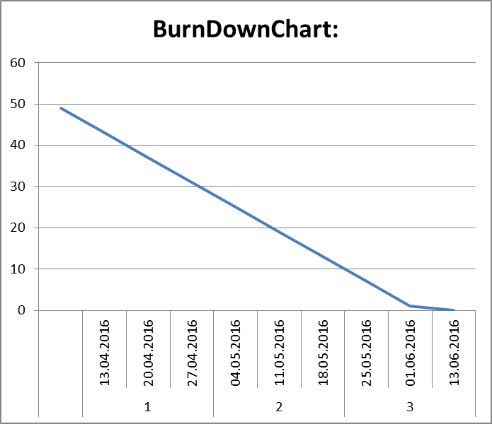

# 1 Sprint

## 1 Woche

|  |  |  |  |
| --- | --- | --- | --- |
| **Sprint** | **Woche** | **Points noch vorhanden:** | **erledigt** |
| 1 | 13.04.2016 | 49 | 0 |
|  | 20.04.2016 | 49 |  |
|  | 27.04.2016 | 43 |  |
| 2 | 04.05.2016 | 37 |  |
|  | 11.05.2016 | 31 |  |
|  | 18.05.2016 | 25 |  |
| 3 | 25.05.2016 | 19 |  |
|  | 01.06.2016 | 13 |  |
|  | 13.06.2016 | 8 |  |

## 2 Woche

|  |  |  |  |
| --- | --- | --- | --- |
| **Sprint** | **Woche** | **Points noch vorhanden:** | **erledigt** |
| 1 | 13.04.2016 | 49 |  |
|  | 20.04.2016 | 49 | 6 |
|  | 27.04.2016 | 43 |  |
| 2 | 04.05.2016 | 37 |  |
|  | 11.05.2016 | 31 |  |
|  | 18.05.2016 | 25 |  |
| 3 | 25.05.2016 | 19 |  |
|  | 01.06.2016 | 13 |  |
|  | 13.06.2016 | 8 |  |

**Erledigt**:

|  |  |  |  |  |  |
| --- | --- | --- | --- | --- | --- |
| **ID** | **Beschreibung** | **Story Points** | **Priorität** | **Notizen** | **Verantwortlichkeit** |
| 1 | Als Spieler will ich ein neues Spiel beginnen können. | 3 | 1 | App starten - Startscreen | Daniel Leustik |
| 3 | Als Spieler will ich meine Spielfiguren wählen können. | 3 | 3 | Welche Figur man spielt. | Friedemann Zindler |
|  |  | **6** |  |  |  |

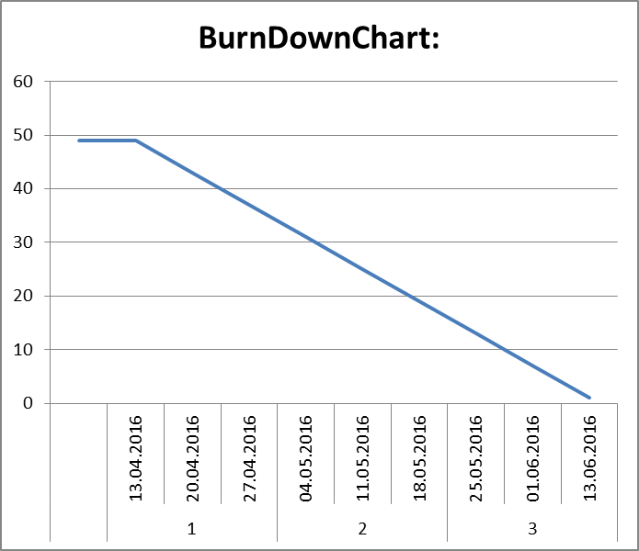

## 3 Woche

|  |  |  |  |
| --- | --- | --- | --- |
| **Sprint** | **Woche** | **Points noch vorhanden:** | **erledigt** |
| 1 | 13.04.2016 | 49 |  |
|  | 20.04.2016 | 49 |  |
|  | 27.04.2016 | 43 | 6 |
| 2 | 04.05.2016 | 37 |  |
|  | 11.05.2016 | 31 |  |
|  | 18.05.2016 | 25 |  |
| 3 | 25.05.2016 | 19 |  |
|  | 01.06.2016 | 13 |  |
|  | 13.06.2016 | 8 |  |

**Erledigt:**

|  |  |  |  |  |  |
| --- | --- | --- | --- | --- | --- |
| **ID** | **Beschreibung** | **Story Points** | **Priorität** | **Notizen** | **Verantwortlichkeit** |
| 8 | Als User sollen mir die Regeln klar ersichtlich sein. | 1 | 4 | Overlay | Petra Tschinderle |
| 9 | Als User möchte ich ein interaktives Spielbrett. | 5 | 2 | Mögliche Zugpositionen. | Friedemann Zindler |
|  |  | **6** |  |  |  |



# 2 Sprint

## 1 Woche

|  |  |  |  |
| --- | --- | --- | --- |
| **Sprint** | **Woche** | **Points noch vorhanden:** | **Erledigt:** |
| 1 | 13.04.2016 | 49 |  |
|  | 20.04.2016 | 49 |  |
|  | 27.04.2016 | 43 |  |
| 2 | 04.05.2016 | 37 | 5 |
|  | 11.05.2016 | 32 |  |
|  | 18.05.2016 | 26 |  |
| 3 | 25.05.2016 | 20 |  |
|  | 01.06.2016 | 14 |  |
|  | 13.06.2016 | 9 |  |

**Erledigt:**

|  |  |  |  |  |  |
| --- | --- | --- | --- | --- | --- |
| **ID** | **Beschreibung** | **Story Points** | **Priorität** | **Notizen** | **Verantwortlichkeit** |
| 7 | Als Spieler will ich Schummeln können. | 5 | 3 | Lügen beim Würfeln. | Mathias Jesse |
|  |  | 5 |  |  |  |

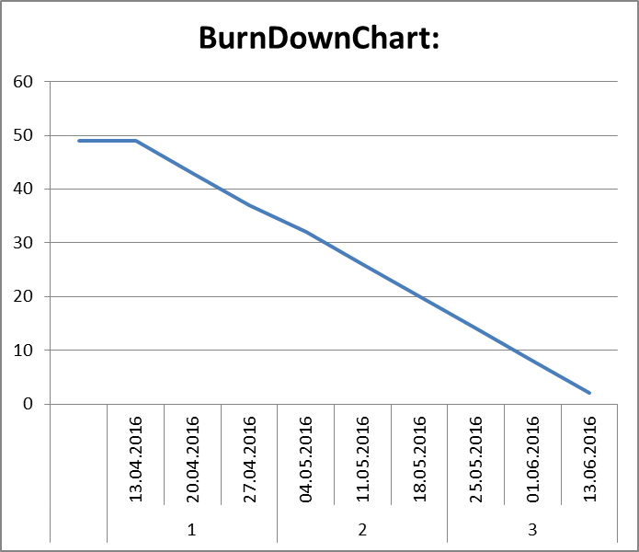

## 2 Woche

|  |  |  |  |
| --- | --- | --- | --- |
| **Sprint** | **Woche** | **Points noch vorhanden:** | **Erledigt:** |
| 1 | 13.04.2016 | 49 |  |
|  | 20.04.2016 | 49 |  |
|  | 27.04.2016 | 43 |  |
| 2 | 04.05.2016 | 37 |  |
|  | 11.05.2016 | 32 | 8 |
|  | 18.05.2016 | 24 |  |
| 3 | 25.05.2016 | 18 |  |
|  | 01.06.2016 | 12 |  |
|  | 13.06.2016 | 6 |  |

**Erledigt:**

|  |  |  |  |  |  |
| --- | --- | --- | --- | --- | --- |
| **ID** | **Beschreibung** | **Story Points** | **Priorität** | **Notizen** | **Verantwortlichkeit** |
| 4 | Als Spieler will ich würfeln und meine Spielfiguren bewegen können. | 8 | 2 | Inklusive Zugmechanismus. | Mathias Jesse/Friedemann Zindler |
|  |  | 8 |  |  |  |

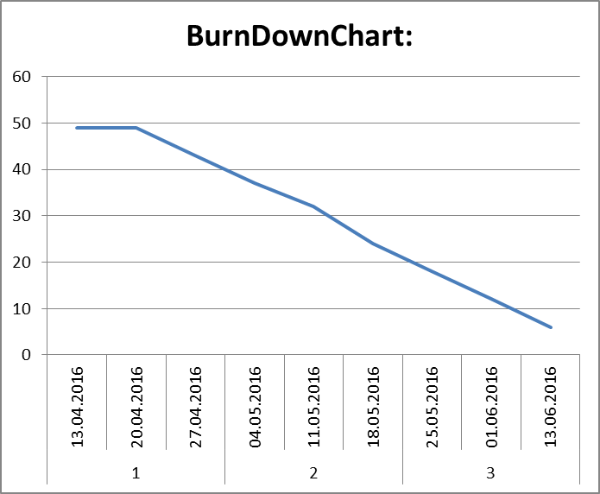

## 3 Woche

|  |  |  |  |
| --- | --- | --- | --- |
| **Sprint** | **Woche** | **Points noch vorhanden:** | **Erledigt:** |
| 1 | 13.04.2016 | 49 |  |
|  | 20.04.2016 | 49 |  |
|  | 27.04.2016 | 43 |  |
| 2 | 04.05.2016 | 37 |  |
|  | 11.05.2016 | 32 |  |
|  | 18.05.2016 | 24 | 4 |
| 3 | 25.05.2016 | 20 |  |
|  | 01.06.2016 | 14 |  |
|  | 13.06.2016 | 8 |  |

**Erledigt:**

|  |  |  |  |  |  |
| --- | --- | --- | --- | --- | --- |
| **ID** | **Beschreibung** | **Story Points** | **Priorität** | **Notizen** | **Verantwortlichkeit** |
| 5 | Als Spieler will ich einen Stein bewegen können, wenn ich auf dessen Feld ziehe. | 2 | 2 | Stein und seine Funktion. | Petra Tschinderle |
| 6 | Als Spieler will ich gewinnen, wenn meine Spielfigur das Zielfeld erreicht. | 2 | 3 | Gewinnerscreen - Soundeffekte | Daniel Leustik |
|  |  | 4 |  |  |  |

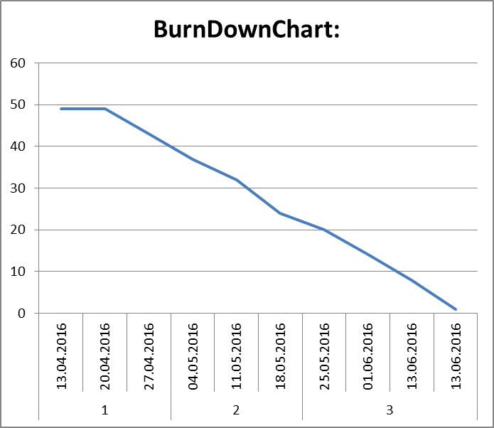

# 3 Sprint

## 1 Woche

|  |  |  |  |
| --- | --- | --- | --- |
| **Sprint** | **Woche** | **Points noch vorhanden:** | **Erledigt:** |
| 1 | 13.04.2016 | 49 |  |
|  | 20.04.2016 | 49 |  |
|  | 27.04.2016 | 43 |  |
| 2 | 04.05.2016 | 37 |  |
|  | 11.05.2016 | 32 |  |
|  | 18.05.2016 | 24 |  |
| 3 | 25.05.2016 | 20 | 0 |
|  | 01.06.2016 | 20 |  |
|  | 13.06.2016 | 14 |  |

**Erledigt:**

## Wir haben das Spielbrett grafisch verbessert und eine Würfelanimationen hinzugefügt.

## 2 Woche

|  |  |  |  |
| --- | --- | --- | --- |
| **Sprint** | **Woche** | **Points noch vorhanden:** | **Erledigt:** |
| 1 | 13.04.2016 | 49 |  |
|  | 20.04.2016 | 49 |  |
|  | 27.04.2016 | 43 |  |
| 2 | 04.05.2016 | 37 |  |
|  | 11.05.2016 | 32 |  |
|  | 18.05.2016 | 24 |  |
| 3 | 25.05.2016 | 20 |  |
|  | 01.06.2016 | 20 | 0 |
|  | 13.06.2016 | 20 |  |

**Erledigt:**

## Wir haben mit dem Aufbau der Netzwerkkommunikation gestartet. Nebenbei haben wir den Regelscreen grafisch verbessert, sowie weiter Animationen hinzugefügt.3 Woche

|  |  |  |  |
| --- | --- | --- | --- |
| **Sprint** | **Woche** | **Points noch vorhanden:** | **Erledigt:** |
| 1 | 13.04.2016 | 49 |  |
|  | 20.04.2016 | 49 |  |
|  | 27.04.2016 | 43 |  |
| 2 | 04.05.2016 | 37 |  |
|  | 11.05.2016 | 32 |  |
|  | 18.05.2016 | 24 |  |
| 3 | 25.05.2016 | 20 |  |
|  | 01.06.2016 | 20 |  |
|  | 13.06.2016 | 0 | 20 |

**Erledigt:**

|  |  |  |  |  |  |
| --- | --- | --- | --- | --- | --- |
| **ID** | **Beschreibung** | **Story Points** | **Priorität** | **Notizen** | **Verantwortlichkeit** |
| 2 | Als Spieler will ich mit anderen Spielern gemeinsam spielen können. | 20 | 3 | WLAN Kommunikation. Sessions. | Daniel Leitner |
|  |  | **20** |  |  |  |

## Zusätzlich haben wir eine Schüttelfunktion zum Würfeln hinzugefügt.